**Implementasi Sistem Good Corporate Governance Pada Perangkat Lunak Berbasis Website PT. Pusaka Bumi Transportasi**



Apriando Pratama1)*, Alex Wijaya2)

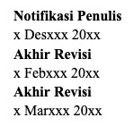

1)2)Teknik Informatika, Fakultas Ilmu Komputer, Universitas Bina Darma, Indonesia

*E-mail: 1)apriando.pratama00@gmail.com, 2)alex_wj@binadarma.ac.id,*

|  |
| --- |
| x, x, H., x, A., & x, F. (20xx). Judul Naskah Publikasi Maksimum 12 Kata Dan Ditulis Dengan Huruf Kapital Di Setiap Kata Dengan Ukuran 14 Font Times New Roman. *Technomedia Journal*, *x*(x), x–x.  <https://doi.org/10.33050/tmj.vxiv.xxx> |

***ABSTRAK***

*Good Corporate Governance merupakan suatu sistem pengelolaan perusahaan yang dirancang untuk meningkatkan kinerja perusahaan, memperhatikan kepentingan stakeholders lainnya, berdasarkan peraturan perundang-undangan dan nilai-nilai etika yang berlaku secara umum, sebagai landasan utama dalam setiap kegiatan usahanya, perusahaan senantiasa menjaga dan menjunjung tinggi nilai-nilai integritas serta menerapkan prinsip-prinsip Good Corporate Governance yaitu transparency, accountability, independency, fairness, dan responsibility. Karena itu dibutuhkan suatu aplikasi dukungan untuk bisa memfasilitasi dan memperlancar kebutuhan akan akses informasi mengenai Good Corporate Governance dengan disedikannya layanan sistem informasi Good Corporate Governance berbasis website. PT. Pusaka Bumi Transportasi sebagai salah satu perusahaan yang berada di Muara Enim dipandang sebagai tempat Penelitian yang relevan bagi mahasiswa Fakultas Ilmu Komputer Universitas Binadarma. Pada bagian ini penulis akan melakukan penelitian mengenai kebutuhan software pada PT. Pusaka Bumi Transportasi. Disini penulis akan mengimplementasikan sistem Good Corporate Governance di PT. Pusaka Bumi Transportasi yang akan dibangun sendiri oleh penulis. Pada penelitian ini penulis menggunakan metode pengembangan aplikasi Rational Unified Process dimana terdapat 4 tahapan yaitu Inception, Elaboration, Construction, dan Transition. Penelitian ini menghasilkan sebuah perangkat lunak sistem Good Corporate Governance yang terdiri dari 3 aspek utama yaitu rekrutmen, mutasi karyawan, dan dokumen alir yang memenuhi 5 variabel dari Good Corporate Governance.*

*Kata kunci :* Good Corporate Governance; Rational Unified Process; Software; Sistem Informasi; Website.

***ABSTRACT***

*Good Corporate Governance is a company management system designed to improve the company's performance, taking into account the interests of other stakeholders, based on laws and regulations and generally accepted ethical values, as the main foundation in every business activity. -values ​​of integrity and applies the principles of Good Corporate Governance, namely transparency, accountability, independence, fairness, and responsibility. Therefore, a support application is needed to be able to facilitate and expedite the need for access to information regarding Good Corporate Governance by providing website-based Good Corporate Governance information system services. PT. Pusaka Bumi Transportation as one of the companies located in Muara Enim is seen as a relevant research place for students of the Faculty of Computer Science, Binadarma University. In this section the author will conduct research on software requirements at PT. Heirloom of the Earth Transportation. Here the author will implement a system of Good Corporate Governance at PT. Pusaka Bumi Transportation which will be built by the author himself. In this study, the author uses the Rational Unified Process application development method where there are 4 stages, namely Inception, Elaboration, Construction, and Transition. This research produces a software system of Good Corporate Governance which consists of 3 main aspects, namely recruitment, employee transfer, and flow documents that meet the 5 variables of Good Corporate Governance.*

*Keywords:*

***.***

**PENDAHULUAN**

Seiring perkembangan bisnis, melakukan perekrutan Sumber Daya Manusia atau karyawan memerlukan keahlian dan kemampuan khusus seperti tingkat pendidikan, pengalaman, dan keterampilan calon karyawan. Keberadaan sumber daya manusia di dalam suatu perusahaan memiliki peranan penting dalam perusahaan. Karyawan merupakan aset yang berharga bagi sebuah perusahaan dalam mencapai tujuannya. Maju mundurnya perusahaan ditentukan oleh peran aktif setiap tenaga kerja yang ada dalam perusahaan tersebut. Rekrutmen merupakan serangkaian aktivitas mencari dan memikat pelamar kerja dengan motivasi, kemampuan, keahlian, dan pengetahuan yang diperlukan untuk menutupi kekurangan yang diidentifikasi dalam perencanaan kepegawaian (Akbar, 2018). Metode rekrutmen di setiap perusahaan berbeda-beda, dimana metode yang digunakan tergantung dari manajemen perusahaan itu sendiri.

Good Corporate Governance adalah konsep untuk meningkatkan transparansi dan akuntabilitas dengan tujuan untuk menjamin agar tujuan perusahaan tercapai dengan penggunaan sumber daya manusia yang efisien (Lestari, 2020). Jika sebuah perusahaan tidak menjalankan prinsip Good Corporate Governance dengan baik maka perusahaan tersebut dinilai hanya mampu berorientasi dalam jangka pendek. Tata kelola perusahaan atau Good Corporate Governance bagi sebuah perusahaan sangat penting karena akan berdampak langsung terhadap perbaikan kinerja perusahaan.

Tujuan dari Good Corporate Governance adalah menciptakan sistem pengendalian dan keseimbangan (check and balances) untuk mencegah penyalahgunaan dari sumber daya perusahaan dan tetap mendorong terjadinya perumbuhan perusahaan (Nur, 2017). Perusahaan penting menerapkan prinsip Good Corporate Governance salah satunya untuk memaksimalkan potensi yang ada pada karyawan, serta mengatur karyawan dalam mencapai visi dan misi perusahaan. Selain itu, perusahaan menerapkan prinsip Good Corporate Governance untuk meminimalisir human error dalam perusahaan.

Adapun yaitu prinsip-prinsip Good Corporate Governance yang harus dipatuhi oleh lembaga-lembaga keuangan yang ada di Indonesia, sebagaimana telah dijelaskan dalam Peraturan Bank Indonesia No. 11/33/PBI/2009 bahwa prinsip-prinsip dalam Good Corporate Governance tersebut adalah prinsip transparency, accountability, professional, fairness, responsibility (Wardoyo, Rahmadani, & Hanggoro, 2021).

Terdapat beberapa penelitian yang bertemakan pengaruh rekrutmen dan Good Corporate Governance terhadap kinerja karyawan. Hasil penelitian mengenai pengaruh rekrutmen dan seleksi karyawan terhadap kinerja karyawan berdasarkan analisis dan hasil uji menunjukkan bahwa terdapat pengaruh yang signifikan antara variabel rekrutmen terhadap variabel kinerja, sehingga dapat disimpulkan jika pemimpin perusahaan menciptakan rekrutmen karyawan yang baik maka kinerja dari kayawan akan semakin meningkat (Randika, 2019).

PT. Pusaka Bumi Transportasi didirikan pada 2012 sebagai divisi alat berat dari Bluebird Group dengan truk BELAZ sebagai produk unggulan. BELAZ didirikan pada tahun 1948 dan memproduksi mesin untuk memproses gambut, konstruksi jalan dan industri reklamasi. Sejak 1958 BELAZ memperkenalkan produk alat berat yaitu truk pengangkut limbah tambang (Utomo, 2020).

Permasahan yang dialami PT. Pusaka Bumi Transportasi yaitu kurangnya proses perekrutan karyawan yang efisien. Pada dasarnya PT. Pusaka Bumi Transportasi masih menggunakan perekrutan dengan cara konvensional, seperti pelamar mengajukan dokumen lamaran mereka ke Kepala Desa setempat dan kemudian selanjutnya dokumen lamaran tersebut diajukan ke pada pihak PT. Pusaka Bumi Transportasi untuk dilakukan seleksi.

Hal tersebut sangat tidak efektif dikarenakan sering terjadinya human error dalam penyeleksian dokumen lamaran calon karyawan tersebut. Dan kemudian pada umumnya hal tersebut yang sering dimanfaatkan beberapa oknum dalam hal penyuapan perekrutan calon karyawan. Hal tersebut tentulah sangat bertentangan dengan prinsip-prinsip Good Corporate Governance, karena seharusnya tidak ada perbedaan antara calon karyawan satu dengan calon karyawan yang lainnya.

Aplikasi maupun website terdiri dari program mandiri yang memecahkan kebutuhan bisnis yang spesifik. Aplikasi maupun website dalam hal ini memproses bisnis atau data teknis dengan cara yang memfasilitasi operasi bisnis atau manajemen pengambilan keputusan teknis. Selain untuk mempermudah pengolahan data konvensional, juga digunakan untuk mengontrol fungsi bisnis secara real time (Alex Wijaya, 2018).

Pada bagian ini penulis akan melakukan penelitian mengenai kebutuhan software pada PT. Pusaka Bumi Transportasi, disini penulis akan mengimplementasikan sistem Good Corporate Governance pada perangkat lunak berbasis website pada PT. Pusaka Bumi Transportasi yang akan dibangun sendiri oleh penulis. Dalam pengimplementasian ini penulis juga menggunakan metode pengembangan aplikasi yaitu RUP (Rational Unified Process). Selain itu, implementasi sistem Good Corporate Governance pada perangkat lunak berbasis website pada PT. Pusaka Bumi ini juga bertujuan untuk mempermudah dan memenuhi 3 aspek yaitu perekrutan, dokumen alir dan mutasi karyawan.

**PERMASALAHAN**

**METODOLOGI PENELITIAN**

Metode Pengumpulan Data yang digunakan dalam penelitian ini adalah :

1. Dokumentasi

Adalah metode pengumpulan data yang bersumber pada hal-hal atau benda-benda yang tertulis, seperti buku-buku, majalah, dokumen, peraturan-peraturan, notulen, rapat, catatan harian dan sebagainya.

1. Kepustakaan

Dalam menyelesaikan penulisan penelitian ini, penulis juga mengumpulkan data dengan menggunakan buku-buku, membaca, dan mencatat semua hal-hal yang berkaitan dengan penulisan.

1. Wawancara

Wawancara adalah teknik pengumpulan data dengan melakukan percakapan atau dialog antara dua pihak, sehingga diperoleh keterangan yang lebih mendalam yang termasuk dalam kategori *in-depth interview* dimana pelaksanaannya lebih bebas bila dibandingkan dengan wawancara testruktur (Jogiyanto Hartono & others, 2018).

## 3.2. Metode Pengembangan Sistem

*Rational Unified Process* (RUP) adalah pendekatan pengembangan perangkat lunak yand dilakukan berulang-ulang (*iterative*), fokus pada arsitektur (*architecture-centric),* lebih diarahkan berdasarkan penggunaan kasus *(use case driven)* (Anwar, 2017).

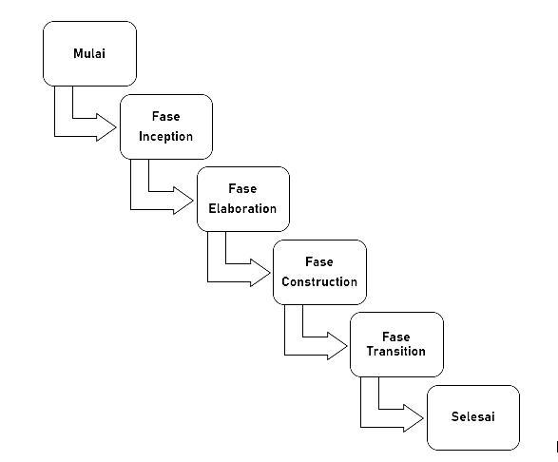

**Gambar 1. Skema Metode Rational Unified Process**

Gambar 1 menunjukkan tahapan yang dilakukan berdasarkan metode pengembangan sistem yang digunakan yaitu RUP (*Rational Unified Process*).

1. Fase *Inception*

Merupakan tahap identifikasi sistem yang akan dikembangkan. Pada fase ini peneliti akan melakukan pengumpulan data dengan menggunakan metode wawancara, studi pustaka, dan dokumentasi.

1. Fase *Elaboration*

Merupakan fase kedua dari metode *Rational Unified Process*. Pada tahap ini peneliti melakukan perancangan diagram *Unified Modeling Languange* (UML) yaitu seperti *Use Case*, *Activity Diagram, Class Diagram*.

1. Fase *Construction*

Merupakan tahapan pembangunan *website* sesuai perencanaan yang dilakukan pada tahap *Elaboration*. Pada fase ini peneliti akan menampilkan hasil desain atau *user interface* pada halaman *website* yang telah dibangun.

1. Fase *Transition*

Merupakan tahapan penilaian *website* yang telah direncanakan, dirancang, dianalisis dan dibangun. Pada fase ini peneliti akan menjelaskan setiap aspek pada *website* yang berkaitan 5 variabel pada *Good Corporate Governance* yaitu *transparency, accountability, independency, fairness,* dan *responsibility*.

**HASIL DAN PEMBAHASAN**

## 4.1. Fase Inception

Pada fase ini peneliti akan melakukan pengumpulan data dengan menggunakan metode wawancara, studi pustaka, dan dokumentasi.

1. Dokumentasi

Dokumentasi yang penulis lakukan adalah mengabadikan beberapa data yang penulis anggap penting untuk data penelitian seperti profil perusahaan, struktur organisasi, visi dan misi perusahaan, dan dokumen lainnya.

1. Kepustakaan

Dalam hal ini penulis juga melakukan studi pustaka dengan cara mempelajari buku-buku untuk mengumpulkan data pustaka, mulai dari membaca, mencatat dan mengelola materi yang berkenaan dengan topik penelitian. Tujuan nya untuk membedakan hal-hal yang sudah dilakukan dan hal-hal yang akan dilakukan, dan juga untuk mendapatkan pemikiran yang baru untuk penelitian.

1. Wawancara

Dalam metode wawancara ini, penulis mengadakan tanya jawab langsung dengan pihak PT. Pusaka Bumi Transportasi, serta yang ada hubungannya dengan dalam penulisan penulisan ini. Peneliti melakukan wawancara terhadap Ibu Rosy Rizki Oktarini selaku pembimbing lapangan dengan jabatan sebagai HRGA, bertujuan untuk mendapatkan informasi tentang permasalahan baik dalam hal efisiensi seleksi rekrutmen, pengelolaan data calon karyawan yang masih konvensional, maupun permasalahan lain yang akan didapat.

## 4.2. Fase Elaboration

*Unified Modeling Languange* (UML) adalah seperangkat diagram, struktur, dan teknik untuk memodelkan dan merancang program dan aplikasi berorientasi objek (Kroenke & Gray, 2018). UML digunakan sebagai notasi untuk berbagai kegiatan, seperti memodelkan kasus bisnis, menganalisis bentuk sistem, serta arsitektur dan desain awal (Rumpe, 2017). UML menyajikan berbagai aspek sistem perangkat lunak yang sangat beragam dalam satu kerangka kerja menggunakan konsep *object oriented* (Seidl, Scholz, Huemer, & Kappel, 2017).

1. *Use Case Diagram*

*Use case* *diagram* merupakan pemodelan untuk kelakuan *(behavior)* sistem informasi yang akan dibuat. *Use case* mendeskripsikan sebuah interaksi antara satu atau lebih aktor dengan sistem informasi yang akan dibuat. Dapat dikatakan *use case* digunakan untuk mengetahui fungsi apa saja yang ada di dalam sistem informasi dan siapa saja yang berhak menggunakan fungsi-fungsi tersebut (Syarif & Nugraha, 2020).

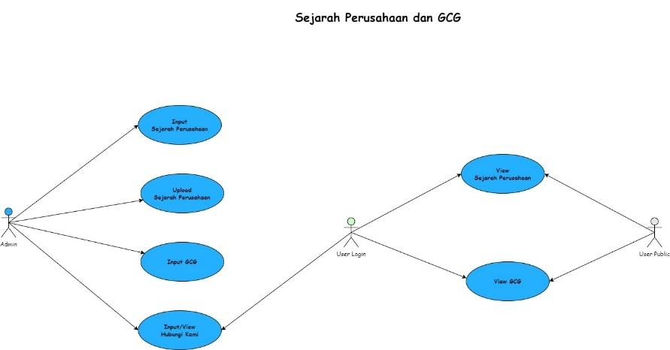

Gambar 2. Use Case Sejarah Perusahaan

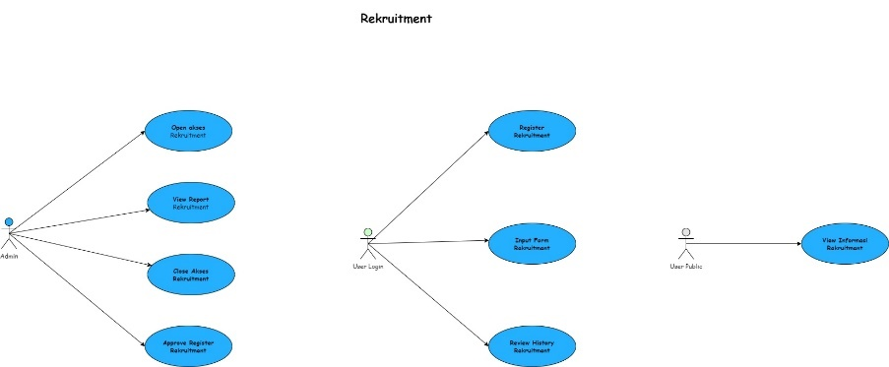

Gambar 3. Use Case Rekrutmen

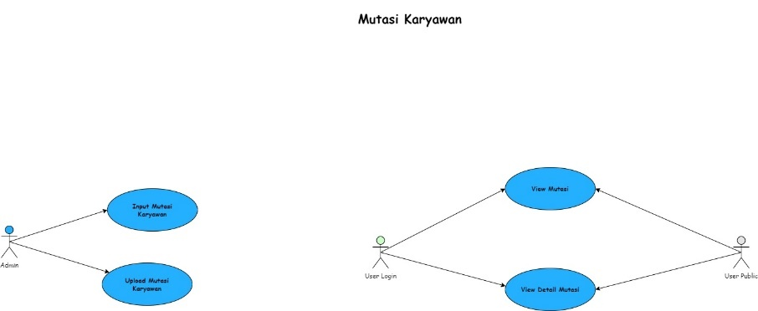

Gambar 4. Use Case Mutasi Karyawan

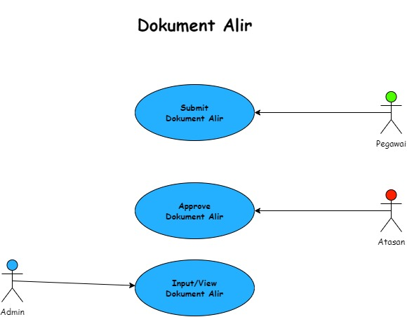

Gambar 5. Use Case Dokumen Alir

1. Activity Diagram

Activity diagram adalah diagram yang menggambarkan aktivitas utama dan hubungan antara aktivitas dalam suatu proses. Activity diagram menggambarkan workflow (aliran kerja) atau aktivitas dari sebuah sistem atau proses bisnis (Dennis, Wixom, & Tegarden, 2017).

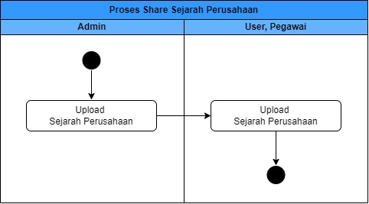

Gambar 6. Activity Diagram Sejarah Perusahaan

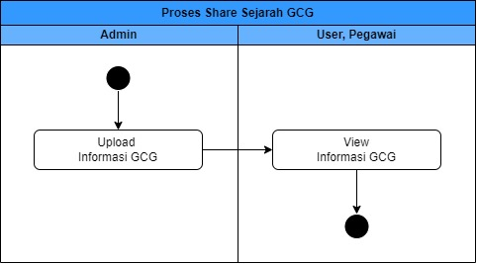

Gambar 7. Activity Diagram Good Corporate Governance

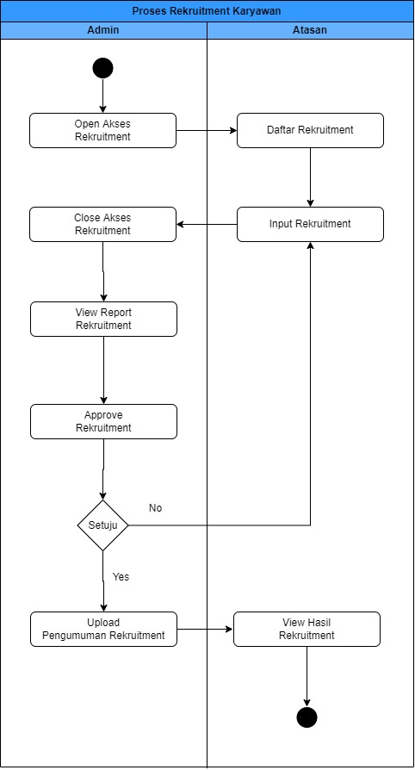

Gambar 8. Activity Diagram Rekrutmen

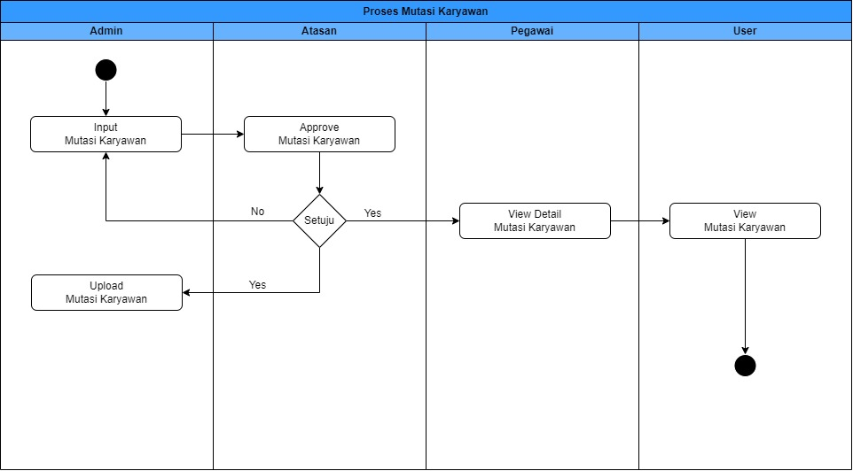

Gambar 9. Activity Diagram Mutasi Karyawan

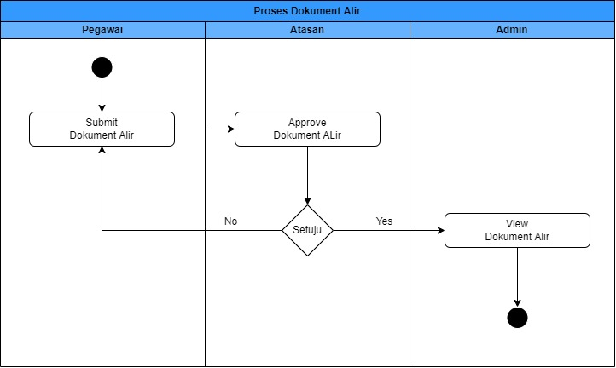

Gambar 10. Activity Diagram Dokumen Alir

1. Class Diagram

Class diagram digunakan untuk melakukan visualisasi struktur kelas-kelas dari suatu sistem dan merupakan tipe diagram yang paling banyak digunakan. Class diagram juga dapat memperlihatkan hubungan antar kelas dan penjelasan detail tiap-tiap kelas di dalam model desain (logical view) dari suatu sistem. Selama proses desain, class diagram berperan dalam menangkap struktur dari semua kelas yang membentuk arsitektur sistem yang dibuat (Kurniawan & others, 2020).

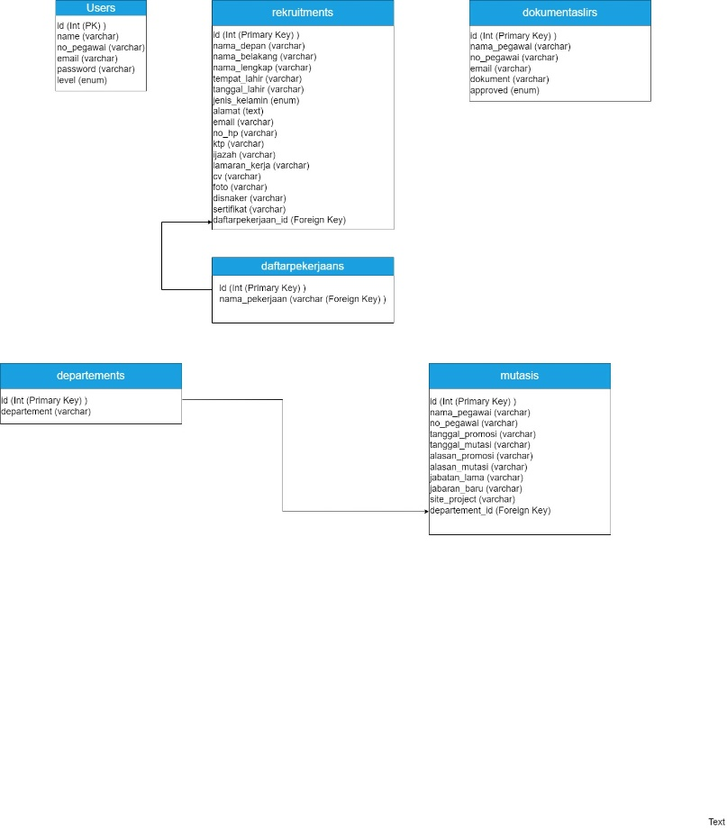

Gambar 11. Class Diagram

## 4.3. Fase Construction

Berikut merupakan hasil dari fase construction. Adapun tampilan-tampilan dari perangkat lunak tersebut adalah sebagai berikut:

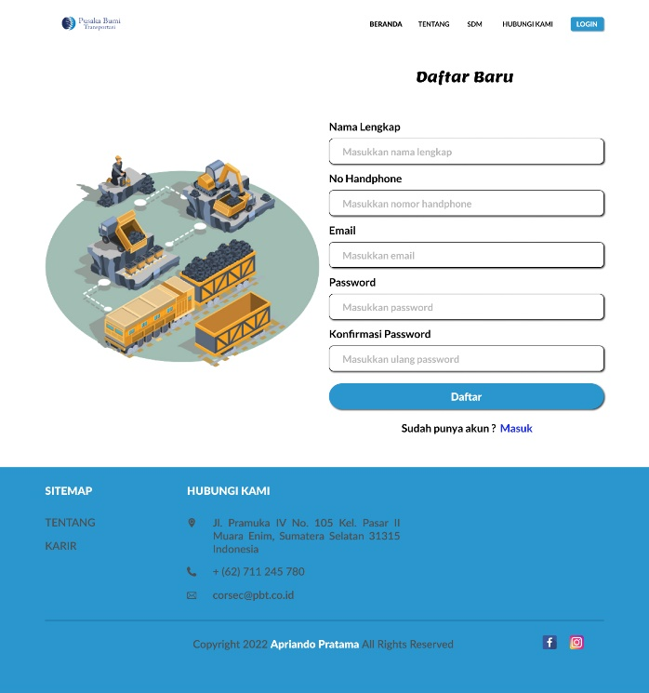

Gambar 12. Tampilan Register

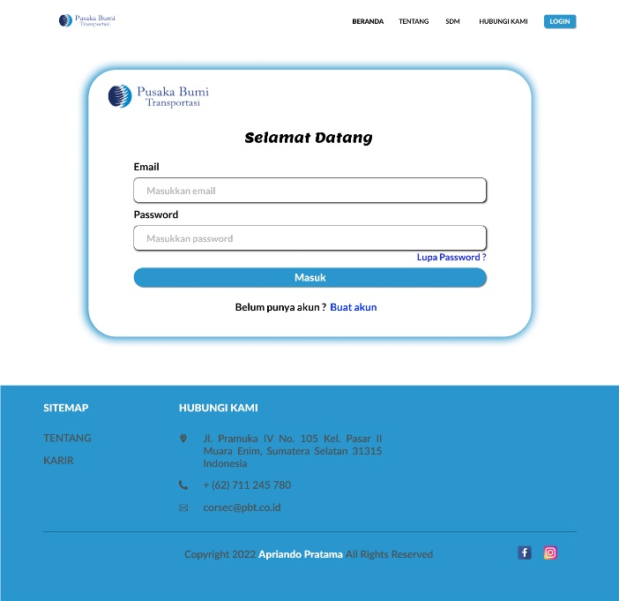

Gambar 13. Tampilan Login

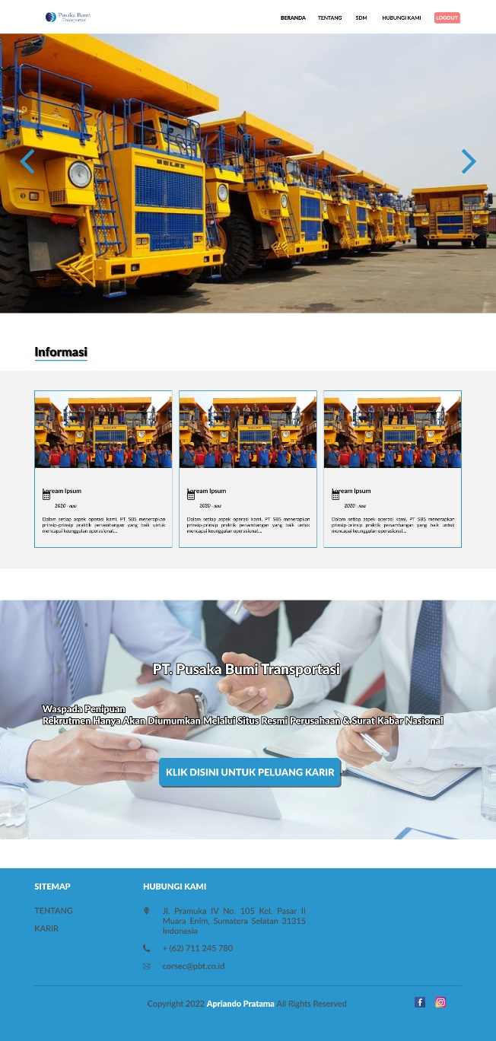

Gambar 14. Tampilan Beranda

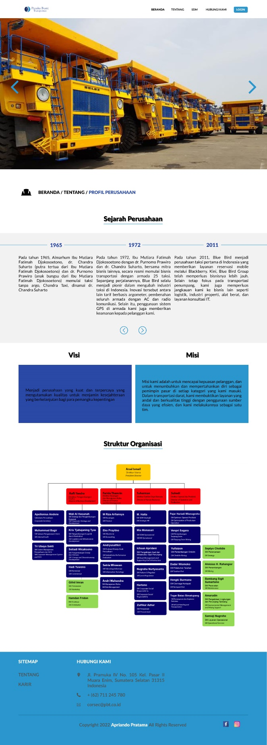

Gambar 15. Tampilan Profil Perusahaan

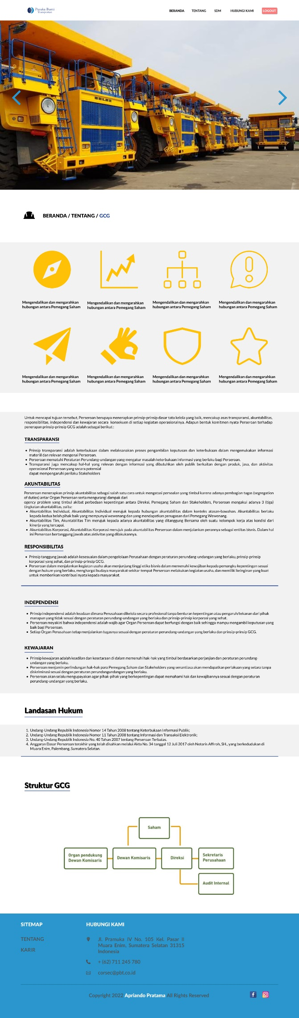

Gambar 16. Tampilan Good Corporate Governance

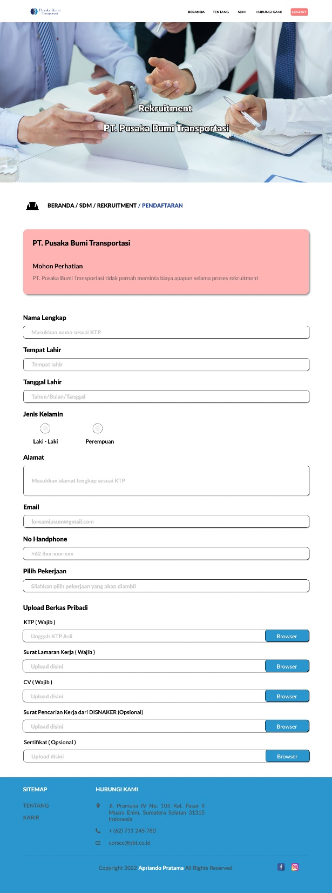

Gambar 17. Tampilan Halaman Rekrutmen

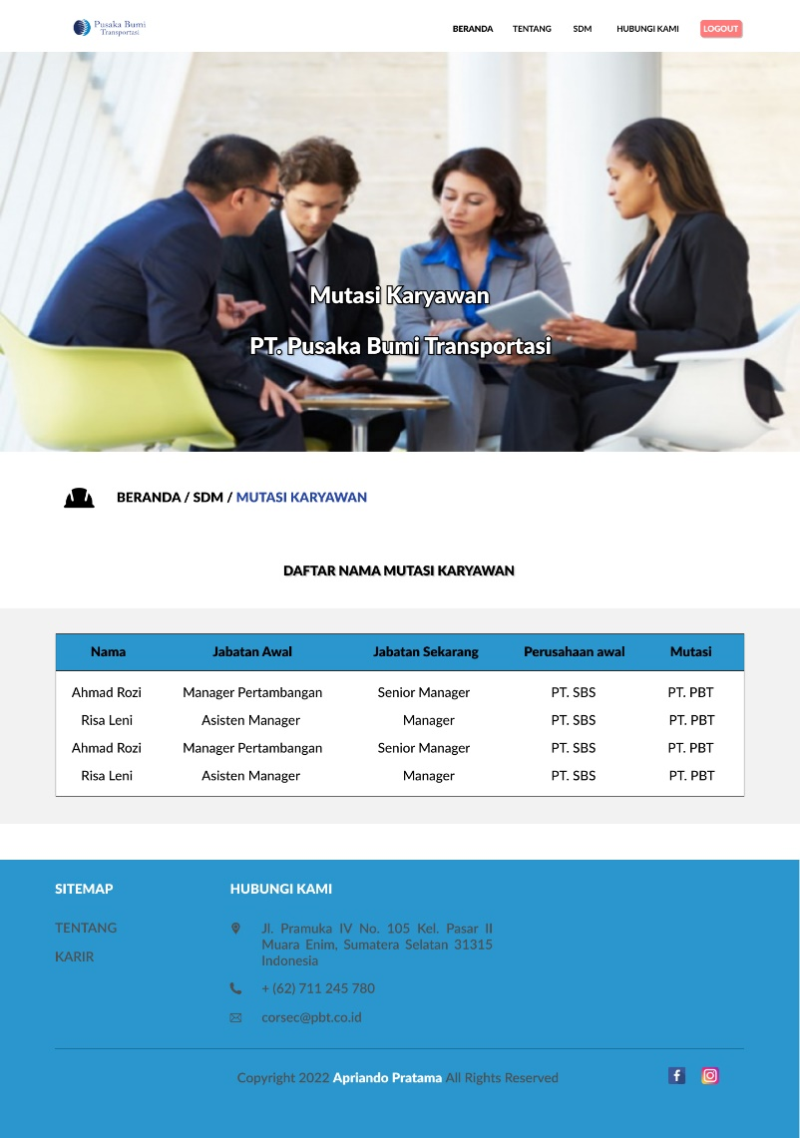

Gambar 18. Tampilan Halaman Mutasi Karyawan

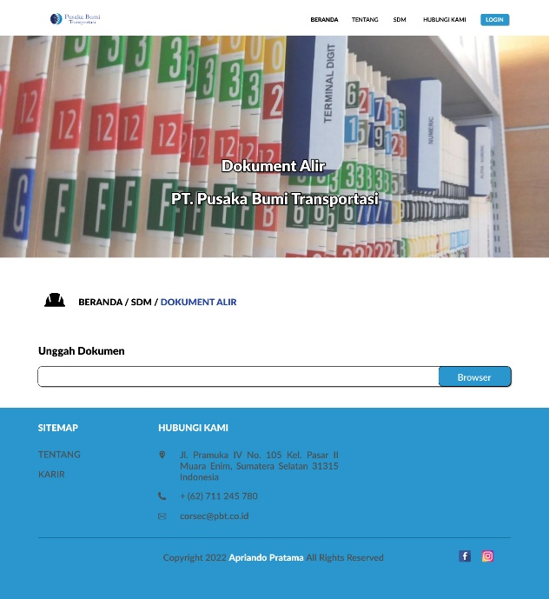

Gambar 19. Tampilan Halaman Dokumen Alir

## 4.4. Fase Transition

Pada fase ini peneliti menjelaskan setiap aspek utama pada *website* yaitu rekrutmen, mutasi karyawan, dan dokumen alir yang berkaitan 5 variabel pada *Good Corporate Governance* yaitu *transparency, accountability, independency, fairness,* dan *responsibility.*

Tabel 1. Fase Transition

|  |  |  |  |  |
| --- | --- | --- | --- | --- |
| **No** | **Variabel** | **Rekrutmen** | **Mutasi Karyawan** | **Dokumen Alir** |
| 1 | *Transparency* | **✓** | **✓** |  |
| 2 | *Accountability* | **✓** | **✓** | **✓** |
| 3 | *Independency* | **✓** | **✓** | **✓** |
| 4 | *Fairness* |  |  | **✓** |
| 5 | *Responsibility* | **✓** |  |  |

Pada tabel 1 menunjukkan hasil pada fase *transition* dimana 3 aspek utama pada *website* memenuhi variable sistem *Good Corporate Governance.*

1. Pada aspek rekrutmen memenuhi 4 variabel *Good Corporate Governance* yaitu *transparency, accountability, independency,* dan *responsibility.*
2. Pada aspek mutasi karyawan memenuhi 3 variabel *Good Corporate Governance* yaitu *transparency, accountability,* dan *independency.*
3. Pada aspek dokumen alir memenuhi 3 variabel *Good Corporate Governance* yaitu *accountability, independency,* dan *fairness.*

**KESIMPULAN**

Dari hasil dan pembahasan yang dijelaskan pada penelitian ini dapat disimpulkan sebagai berikut:

1. Penelitian ini menghasilkan perangkat lunak sistem *Good Corporate Governance* berbasis *website* di PT. Pusaka Bumi Transportasi.
2. Perangkat lunak ini menggunakan *framework laravel* dan menggunakan metode pengembangan sistem yaitu *Rational Unified Proces*.
3. Perangkat lunak sistem *Good Corporate Governance* ini menghasilkan 3 aspek utama yaitu rekrutmen, mutasi karyawan, dan dokumen alir.

**SARAN**

**DAFTAR PUSTAKA**

Akbar, S. (2018). Analisa Faktor-faktor yang mempengaruhi kinerja karyawan. *Jiaganis*, *3*(1).

Alex Wijaya. (2018). Mobile Voting Berbasis Flash Studi Kasus Pada Pemilihan Ketua Osis SMA Negeri 10 Palembang. *Jurnal Mahasiswa Teknik Informatika*.

Ansori, Z., & Yulmaini, Y. (2019). Pelatihan Pengenalan Perangkat Keras Dan Perangkat Lunak Komputer Untuk Siswa-Siswi Sdn 1 Desa Batu Tegi Kecamatan Air Naningan. *Jurnal Publika Pengabdian Masyarakat*, *1*(01), 55–63.

Anwar, A. (2017). A review of rup (rational unified process). *International Journal of Software Engineering (IJSE)*, *5*(2), 12–19.

Dennis, A., Wixom, B., & Tegarden, D. (2017). *Systems analysis and design: An object-oriented approach with UML*. John wiley & sons.

Hamdani, M. (2017). Good corporate governance (GCG) dalam perspektif agency theory. *Semnas Fekon*, *2017*, 279–283.

Harminingtyas, R. (2017). Analisis layanan website sebagai media promosi, media transaksi dan media informasi dan pengaruhnya terhadap brand image perusahaan pada hotel ciputra di kota semarang. *Jurnal Stie Semarang (Edisi Elektronik)*, *6*(3), 37–57.

Jogiyanto Hartono, M., & others. (2018). *Metoda Pengumpulan dan Teknik Analisis Data*. Penerbit Andi.

Kroenke, D. M., & Gray, C. D. (2018). Toward a Next Generation Data Modeling Facility: Neither the Entity-Relationship Model nor UML Meet the Need. *Journal of Information Systems Education*, *17*(1).

Kurniawan, T. B., & others. (2020). Perancangan Sistem Aplikasi Pemesanan Makanan dan Minuman pada Cafetaria No Caffe di Tanjung Balai Karimun Menggunakan Bahasa Pemograman PHP Dan MySQL. *JURNAL TIKAR*, *1*(2), 192–206.

Lestari, A. L. (2020). Pengaruh Rekrutmen Dan Penerapan Prinsip Good Corporate Governance Terhadap Kinerja Karyawan (Studi Kasus Pada PT Aneka Dharma Persada). *Naskah Publikasi Program Studi Akuntansi*.

Nur, M. M. (2017). *Pengaruh Good Corporate Governance dan Kebijakan Hutang Terhadap Kinerja Keuangan Perusahaan (Studi Kasus Pada Perusahaan Manufaktur yang Terdaftar di Bursa Efek Indonesia Tahun 2013-2016)*. Universitas Muhammadiyah Gresik.

Nurmi, N. (2017). Membangun website sistem informasi dinas pariwisata. *Jurnal Edik Informatika Penelitian Bidang Komputer Sains Dan Pendidikan Informatika*, *1*(2), 1–6.

Randika. (2019). Pengaruh Rekrutmen Dan Seleksi Terhadap Kinerja Karyawan (StudiKasus Pada PT. Pegadaian (Persero) Kanwil II-Pekanbaru).

Rumpe, B. (2017). *Modeling with UML*. Springer.

Seidl, M., Scholz, M., Huemer, C., & Kappel, G. (2017). *UML@ classroom*. Springer.

Syarif, M., & Nugraha, W. (2020). Pemodelan diagram uml sistem pembayaran tunai pada transaksi e-commerce. *JTIK (Jurnal Teknik Informatika Kaputama)*, *4*(1), 64–70.

Utomo, S. B. (2020). Pengaruh Budaya Kerja Dan Pelatihan Terhadap Kinerja Pegawai Pada Pt. Blue Bird Pool Jakarta Timur. *Jurnal Semarak*, *3*(2).

Wardoyo, D. U., Rahmadani, R., & Hanggoro, P. T. (2021). Good Corporate Governance Dalam Perspektif Teori Keagenan. *EKOMA: Jurnal Ekonomi, Manajemen, Akuntansi*, *1*(1), 39–43.